A CSOMAG TARTALMA

|  |  |  |  |
| --- | --- | --- | --- |
| • | LED TV | • | TV állvány alap + 4 x csavar |
| • | Távirányító és elemek | • | Felhasználói kézikönyv + jótállási jegy |
|  |  |  |  |
|  |  |  |  |

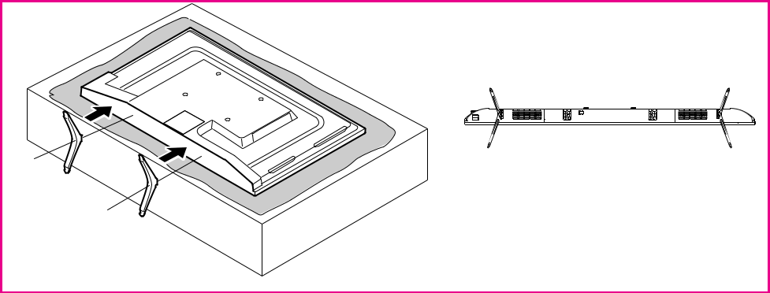

Összeszerelésnél ügyeljen a helyes irányra:

A TV alulnézetből

(A készülék előlapja lefele néz)

(A képek csak illusztrációk, a termék ettől eltérő lehet)

RJ45: Csatlakozás az internethez.

USB: Csatlakoztasson egy USB-eszközt, például a külső meghajtót a médiafunkció eléréséhez.

CVBS: Csatlakoztasson egy olyan AV-eszközt, amely videocsatlakozóval rendelkezik, például videó-, vagy  
DVD-lejátszót..

* L: Bal oldali hangcsatorna csatlakoztatása.
* R: Jobb oldali hangcsatorna csatlakoztatása.

EARPHONE: 3,5 mm-es jack csatlakozó a fejhallgatókhoz.

HDMI: (High-Definition Multimedia Interface) Tömörítetlen digitális jelátvitelt biztosít.

Kérjük, lépjen be beállításokba a bekapcsoláshoz.

RF: Az antennáról, vagy koax kábelen érkező jelek fogadására.

OPTICAL: Digitális TV hangkimenet.

Cl: Cl kártyaolvasó.